MUNICIPIO DE GUADALAJARA
COORDINACIÓN GENERAL DE COMBATE A LA DESIGUALDAD
PROGRAMA “GUADALAJARA CUIDA A LAS MUJERES”
SEGUNDA SESIÓN ORDINARIA DEL COMITÉ DICTAMINADOR | ACTA:  VERSIÓN ESTENOGRÁFICA  FECHA: 03 DE JULIO DEL 2026
FUNDAMENTACIÓN JURÍDICA
Con fundamento en el DECRETO D 36/02/25, que autoriza las REGLAS DE OPERACIÓN DEL PROGRAMA GUADALAJARA CUIDA A LAS MUJERES, aprobado en sesión ordinaria del Ayuntamiento de Guadalajara celebrada el día 30 treinta de de enero de 2026 dos mil veintiséis, que tiene por objeto autorizar el Programa denominado “GUADALAJARA CUIDA A LAS MUJERES”; así como también prevé la creación del Comité Dictaminador y sus generalidades.
ORDEN DEL DÍA
- Lista de asistencia y declaración del quórum legal;
- Lectura y en su caso aprobación del orden del día;
- Lectura y en su caso aprobación del Acta de la Primera Sesión Ordinaria de la Sesión de Instalación del Comité de fecha de dieciséis (16) de abril del dos mil veintiséis (2026);
- Lectura y en su caso aprobación del Acta de la Primera Sesión Extraordinaria del veintisiete (27) de abril del dos mil veintiséis (2026);
- Presentación y en su caso aprobación de 65 sesenta y cinco solicitantes para formar e integrar el padrón de beneficiarios de la vertiente B;
- Asuntos generales;
- Clausura de la sesión.

ASISTENTES
- Licda. Carmen Julia Prudencio González
Coordinadora General de Combate a la Desigualdad
Presidenta del Comité Dictaminador del Programa Social: Guadalajara Cuida a las Mujeres
- Mtro. Luis Armando Bazaldúa Flores
Director de Programas Sociales Municipales.
- Licda. Perla Guadalupe Vallejo Hernández
Jefa del Programa Guadalajara Cuida a las Mujeres
- Lic. David Enrique Bernal Dorantes
Representante de la Tesorería del Municipio de Guadalajara
- Licda. Mariana Guadalupe González Pérez
Representante del Sistema para el Desarrollo Integral de la Familia de Guadalajara

- Licda. Ivonne Guadalupe Sánchez Tinoco
Titular del Instituto Municipal de las Mujeres de Guadalajara
- Licda. Victoria Guadalupe Alvarado Hernández
Representante de la Contraloría Ciudadana

VERSIÓN ESTENOGRÁFICA

En la Ciudad de Guadalajara, Jalisco, siendo las 15:10 quince horas con diez minutos, del día 03 tres del mes de julio del año 2026 dos mil veintiséis, reunidos en la Dirección de Programas Sociales de la Coordinación General de Combate a la Desigualdad, ubicado en la Unidad Administrativa Reforma, sito avenida 5 cinco de febrero número 249 doscientos cuarenta y nueve, de la colonia Las Conchas, en esta ciudad; concurren los titulares y representantes de las dependencias citadas a la celebración de la Segunda Sesión Ordinaria del Comité Dictaminador del Programa Social “Guadalajara Cuida a las Mujeres”, presidido por la Licenciada Carmen Julia Prudencio González, para efecto de dar cabal y oportuno cumplimiento a lo ordenado en el apartado XI.II de las Reglas de Operación del Programa aprobadas en la sesión ordinaria del Ayuntamiento de Guadalajara celebrada el día 30 de enero del 2026.

- Bienvenida
Presidenta Carmen Julia Prudencio González: Agradezco la presencia de quienes integran este Comité Dictaminador y de las personas que nos acompañan, la Maestra Coral Chantal, Coordinadora del Centro Integral de Atención a las Violencias, y los equipos que nos acompañan.

PRIMER PUNTO.- Lista de Asistencia y declaración de quórum legal del Comité Dictaminador del Programa “Guadalajara Cuida a las Mujeres”:
Presidenta Carmen Julia Prudencio González: Para desahogo del PRIMER punto de orden del día, relativo a la lista de asistencia y verificación del quórum legal, solicito a la Secretaría Técnica proceder al pase de lista correspondiente.
Secretaria Técnica Perla Guadalupe Vallejo Hernández: Con su autorización, presidenta. Procedo a realizar el pase de lista de asistencia de las personas integrantes del Comité:

Licda. Carmen Julia Prudencio  Coordinadora General de Combate a la Desigualdad  Presidenta del Comité Dictaminador del Programa Social:  “Guadalajara Cuida a las Mujeres”. | (Presente)
Mtro. Luis Armando Bazaldúa Flores  Director de Programas Sociales Municipales. | (Presente)
Lic. David Enrique Bernal Dorantes  Representante de la Tesorería del Municipio de Guadalajara. | (Presente)
Licda. Mariana Guadalupe González Pérez  Representante del Sistema para el Desarrollo Integral de la Familia de Guadalajara. | (Presente)
Licda. Ivonne Guadalupe Sánchez Tinoco  Encargada de la Dirección del Instituto Municipal de las Mujeres de Guadalajara. | (Presente)
Licda. Victoria Guadalupe Alvarado Hernández  Representante de la Contraloría Ciudadana de Guadalajara | (Presente)
Licda. Perla Guadalupe Vallejo Hernández  Jefa del Programa Guadalajara Cuida a las Mujeres. | (Presente)

Secretaria Técnica Perla Guadalupe Vallejo Hernández: Informo a la presidenta que se encuentran presentes siete de siete integrantes. Es cuánto.

Presidenta Carmen Julia Prudencio González: Gracias, Secretaria Técnica.

Secretaria Técnica Perla Guadalupe Vallejo Hernández: Le informo a la Presidenta que se integra nuestra compañera Lourdes Alejandra, también en representación del DIF Guadalajara. Es cuanto.
Presidenta Carmen Julia Prudencio González: Gracias, Secretaria Técnica.
En virtud de la asistencia registrada y existiendo quórum legal para sesionar, se declara formalmente instalada la presente Sesión, siendo válidos los acuerdos que en ella se adopten.

SEGUNDO PUNTO.- Lectura y aprobación del orden del día:

Presidenta Carmen Julia Prudencio González: Continuando con el SEGUNDO punto de orden del día, hago de su conocimiento, que se recibió una solicitud de la Contraloría Ciudadana para agregar dos puntos al orden del día respecto de aprobación de las Actas de las Sesiones anteriores, por lo que le pido a la Secretaria Técnica de lectura al orden del día con las propuestas de Contraloría.

Secretaria Técnica Perla Guadalupe Vallejo Hernández: Gracias Presidenta, para esta sesión se propone el siguiente Orden del Día:
- Lista de asistencia y declaración del quórum legal;
- Lectura y en su caso aprobación del orden del día;
- Lectura y en su caso aprobación del Acta de la Primera Sesión Ordinaria de la Sesión de Instalación del Comité de fecha de dieciséis (16) de abril del dos mil veintiséis (2026);
- Lectura y en su caso aprobación del Acta de la Primera Sesión Extraordinaria del veintisiete (27) de abril del dos mil veintiséis (2026);
- Presentación y en su caso aprobación de 65 solicitantes para formar e integrar el padrón de beneficiarios de la vertiente B;
- Asuntos generales;
- Clausura de la sesión.
Y es cuanto, presidenta.

Presidenta Carmen Julia Prudencio González: Gracias. ¿Alguien desea hacer uso de la voz?
En votación económica, les pregunto si es de aprobarse el orden del día con las propuestas que nos hizo llegar Contraloría. Quienes estén a favor, sírvanse a manifestarlo levantando la mano.
Aprobado por unanimidad.
TERCER PUNTO.- LECTURA Y EN SU CASO, APROBACIÓN DEL ACTA DE LA PRIMERA SESIÓN ORDINARIA, SESIÓN DE INSTALACIÓN, DE FECHA DIECISÉIS (16) DE ABRIL DE DOS MIL VEINTISÉIS (2026).

Presidenta Carmen Julia Prudencio González: En el TERCER punto del orden del día, relativo a la lectura y en su caso aprobación del Acta de la Primera Sesión Ordinaria, Sesión de Instalación de fecha de dieciséis (16) de abril del veintiséis (2026). Como es de su conocimiento, el Acta se les compartió vía Drive, por lo que pongo a su consideración, la dispensa a la lectura.
Quienes estén a favor, favor de manifestarlo levantando su mano.
Aprobado por unanimidad.
En consecuencia, votación económica. Les pregunto si es de aprobarse el contenido del Acta de la Primera Sesión Ordinaria del Comité del día dieciséis (16) de abril del dos mil veintiséis (2026). Quienes estén a favor, favor de manifestarlo levantando su mano.
Aprobado por unanimidad.

CUARTO PUNTO.- LECTURA Y EN SU CASO, APROBACIÓN DEL ACTA DE LA PRIMERA SESIÓN EXTRAORDINARIA, DEL VEINTISIETE (27) DE ABRIL DE DOS MIL VEINTISÉIS (2026)

Presidenta Carmen Julia Prudencio González: En el CUARTO punto del orden del día, relativo a la lectura y en su caso aprobación del Acta de la Primera Sesión Extraordinaria de fecha veintisiete (27) de abril del dos mil veintiséis (2026). Al igual que el punto anterior, se les compartió vía, por la misma vía, una carpeta de Drive. Por lo que les pongo su consideración, la dispensa de la lectura.
Quienes estén a favor, manifestarlo levantando su mano.
Aprobado por unanimidad. Se declara aprobada la dispensa de lectura del Acta de la Sesión.
En consecuencia, votación económica. Les pregunto si es de aprobarse el contenido del Acta de la Primera Sesión Extraordinaria del comité del día veintisiete (27) de abril del dos mil veintiséis (2026). Quienes estén a favor, manifestarlo levantando su mano.
Se declara aprobado el contenido del Acta de la Primera Sesión Extraordinaria de Sesión de Instalación, por unanimidad.

QUINTO PUNTO.- PRESENTACIÓN Y, EN SU CASO, APROBACIÓN DE SESENTA Y CINCO (65) SOLICITANTES PARA FORMAR E INTEGRAR EL PADRÓN DE BENEFICIARIAS DE LA VERTIENTE B.

Presidenta Carmen Julia Prudencio González: Continuando con el desahogo del QUINTO punto del orden del día, relativo a la presentación, en su caso, aprobación de las sesenta y cinco (65) solicitantes para formar el padrón de Beneficiarias de la vertiente B, solicitó la Secretaria Técnica proceda con la presentación correspondiente.

Secretaria Técnica Perla Guadalupe Vallejo Hernández: Gracias Presidenta, con su autorización procedo.
En este momento pongo a la vista los expedientes que integran estas primeras sesenta y cinco (65) solicitantes.
Se muestran aquí en esta mesa, a manera de resguardar lo que es todo su tema de identidad y por protección de datos, vaya las características y naturaleza de nuestro programa. Igual si gustan, aquí van a estar.
Por lo que igual durante la convocatoria, bueno voy a parar un poquito para poder ir explicando, de una manera más gráfica, para poder entender cómo fue este proceso de las primeras sesenta y cinco (65). Esta modalidad, como bien recordamos, tenemos espacio para ciento treinta y siete (137) beneficiarias en este primer corte y tenemos lo que fueron sesenta y cinco (65). Que igual si recuerdan, a través de su bitácora, que fue compartida en la carpeta de Drive, ven el número de folio, que también fue algo que se acordó en Sesiones anteriores, para el tema de la protección de datos, se comparte lo que es solamente el folio. El cual igual nosotros tenemos identificada plenamente que cada folio pertenece a cada solicitante, a cada mujer.
Como bien saben, nuestro Programa está dirigido a las mujeres que residen únicamente en el municipio de Guadalajara. Las cuales se encuentran en una situación de violencia extrema, presentan vulnerabilidad económica y han recibido atención especializada a través de CIAV, que aquí está nuestra coordinadora. Muchas gracias por acompañarnos, quién a través de su equipo, junto con la trabajadora social, una abogada, una psicóloga, hacen este informe, el cual forma parte de nuestros requisitos y de nuestros documentos para integrar el expediente.
Dentro de nuestra ruta que se ha llevado en este proceso, una vez que se abrió nuestra convocatoria establecimos como sede de registro aquí la Dirección de Programas Sociales, por ser un lugar que tiene varias vías de acceso, varias rutas de camión que las acercan a este punto. Además de utilizar, vimos que era como una manera más cerca que podían llegar aquí porque tenían una referencia muy clara del espacio que está alrededor, y además de que contábamos aquí con todo los insumos para poder atender las inmediaciones.
Una vez que nuestra convocatoria estuvo abierta, se hicieron los que fueron nuestros registros. A través de la Jefatura del programa, junto con el equipo, recibimos personalmente a cada una de ellas y revisamos lo que fue su documentación, así como que cumplieran con los criterios de elegibilidad.
Una vez que hacíamos nuestra integración de los expedientes, pasaba la etapa de validación documental, en la cual, si recuerdan en la bitácora que se les compartió, iban seleccionando cada ceja para verificar que sí cumplían con cada uno de los documentos que presentaron en ese momento. A partir de esto, nos dan una parte para hacer la evaluación e identificar si cumplen o no cumplen con los criterios de acuerdo.
Una vez que ya tenemos todo esto, se realizó lo que es el informe, que también se les pudo compartir, para que vieran o identificaran de manera más clara todo el tema del proceso y que estas fueran nuestras primeras sesenta y cinco (65) dictaminadas, con las que estamos el día de hoy, para poder proceder a todo el tema administrativo y no entretenerlas ya con todo el trámite para que puedan ya recibir su apoyo económico.
Bueno, pues ya dentro de los resultados de este proceso, como pudieron identificar también dentro de nuestra bitácora, ves que está como bien señalado e identificado si cumplían o no cumplían. Pues se señalaba cada celda para verificar que efectivamente estuviera ya el documento y el expediente completo.
Una vez que ya tenemos esto, pues ya las chicas proceden a tener el documento escaneado y a procesar la parte administrativa para el tema de tesorería, y armar los expedientes para la comprobación y las solicitudes de sus pagos.
Todas ellas cuentan con su identificación oficial vigente, comprobante de domicilio, no mayor a tres meses, el dictamen de viabilidad, que nos hace llegar a través de CIAV y de InMujeres, estudio socioeconómico e información bancaria. Es importante que la cuenta esté a nombre de ellas, porque al final pues el apoyo es directamente para ellas, para que puedan, podemos abonar un poco a lo que están pasando en este momento y puedan salir de esta situación.
Cuentan con un correo electrónico mediante el cual aquí las compañeras las apoyaban a generarlo o incluso ya lo tenían pero no saben cómo buscarlo. Entonces, si se les pide que sea el correo electrónico de ellas o de alguien que sea de su confianza, porque ya el tema que están viviendo, tienen sus redes de apoyo, que son quienes en ese momento las están apoyando o salvaguardando por cualquier cuestión y son a mediante ellas a veces las podemos localizar por cualquier situación. En este correo pues se les va a hacer su notificación para que puedan verificar que efectivamente a través de su correo puedan beneficiarse de este programa y poder darles algún seguimiento o incluso ellas acercarse o enviarnos, solicitarnos algún tema o alguna asesoría para que puedan moverse. Si no pueden llamar, al menos pueden utilizar también este medio para que puedan escribir rápido o poder contactar.
Estos documentos pues también tenemos nuestros formatos, como ya los veíamos, tres (3) y cuatro (4), los cuales ellas a través de su entrevista que les hacemos aquí, pues nos firman todos sus documentos, igual también nos firman lo que es su privacidad para que podamos nosotros tener sus documentos y no utilizarlos con otros. Para que ellas estén seguras de que nos están dejando y estamos resguardando todo su documento.
Bueno y a partir ya de todo este proceso, pues tenemos ahorita que todas ellas cumplieron con estos requisitos y al final tenemos un padrón, bueno, que es el objetivo, llegar al padrón de ciento treinta y siete (137), pero con este primer bloque cerraremos en sesenta y cinco (65) solicitantes que cumplen con criterios y requisitos de acuerdo a nuestras Reglas de Operación dos mil veintiséis (2026). Conforme a la tabla anexa:
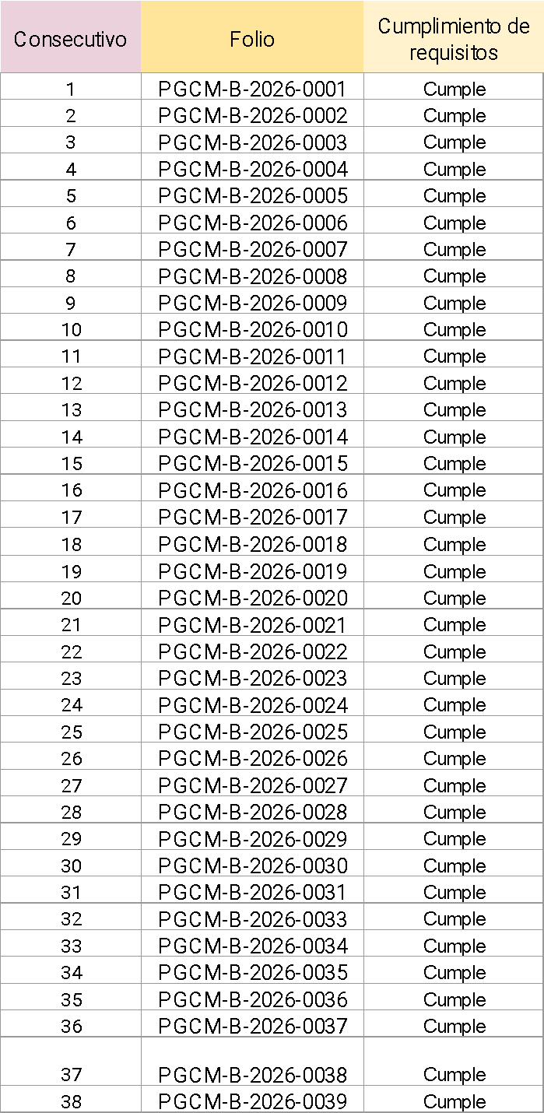
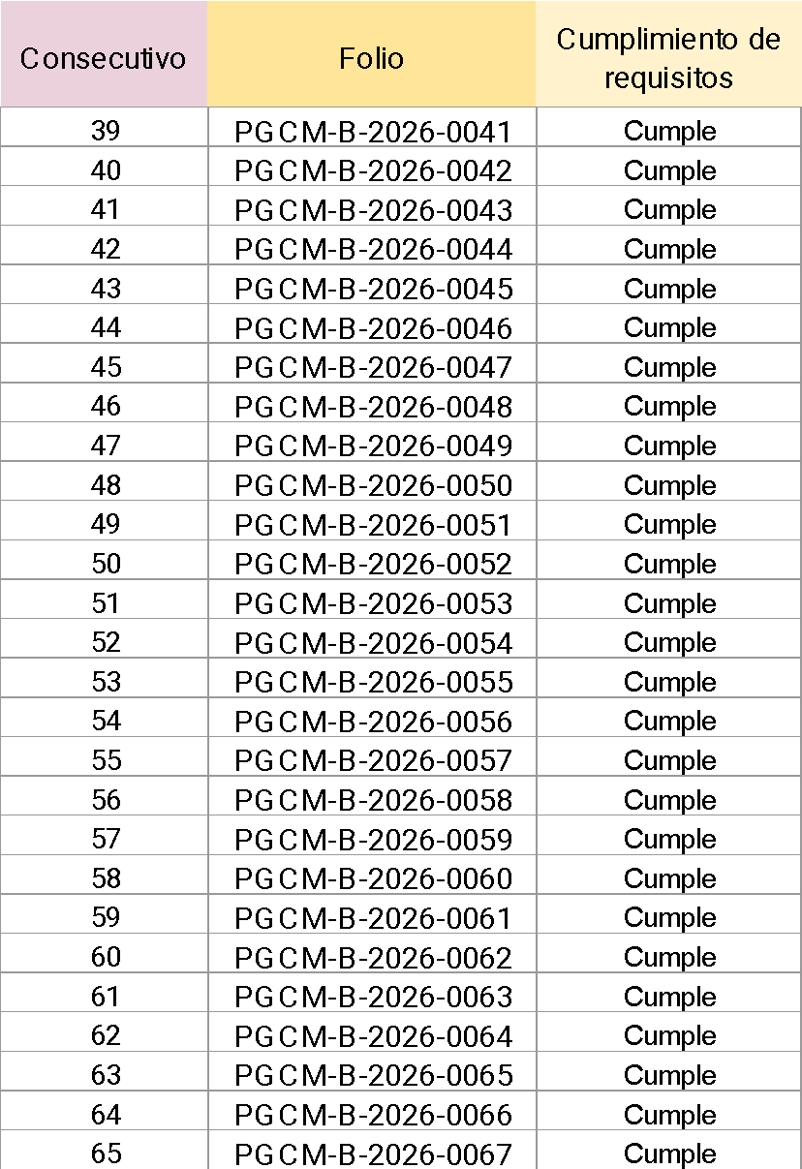
Igual no sé si tienen alguna duda, si pudieron checar los formatos o la bitácora para que vean que está como de una manera muy clara y poder identificar el proceso de que cada una también cumplió con estos criterios.

Gracias por su atención, es cuanto.

Presidenta Carmen Julia Prudencio González: De igual forma se les envío a su Drive un informe de resultados de análisis de los expedientes, mismo que se los estamos anexando aquí en impreso por si hay alguna duda.

Secretaria Técnica Perla Guadalupe Vallejo Hernández: Igual dentro de su informe se les anexa lo que es una tabla con los folios que por Reglas de Operación a nosotros estamos obligados a dar un informe a través de las páginas oficiales del Gobierno.
Entonces se van a publicar los resultados de esta manera para que ellas puedan identificar su folio. Previo a esto cuando se les hizo la entrevista se les comentó, se les hizo mención cuál es su folio y que no se iban a publicar sus datos, sino que iba a ser esto lo que se estaría publicando.
¿Alguna duda?
Es cuanto, Presidenta.

Presidenta Carmen Julia Prudencio González: Gracias Secretaria Técnica.
No habiendo quien haga uso de la voz, les pregunto si debe aprobarse la propuesta presentada por la Secretaria Técnica y Jefa del Programa “Guadalajara Cuida a las Mujeres” para integrar a las sesenta y cinco (65) solicitantes para formar e integrar el padrón de beneficiarios de la vertiente B. Quienes estén a favor, sírvanse manifestando levantando su mano.
Aprobado por unanimidad. En la misma carpeta se anexó un acuerdo que se les girará posterior a la reunión.
Derivado del acuerdo adoptado por este Órgano Colegiado se instruye a la Secretaria Técnica para realizar las acciones administrativas y operativas necesarias para el cumplimiento del acuerdo que acabamos de aprobar.

SEXTO PUNTO.- ASUNTOS GENERALES
Presidenta Carmen Julia Prudencio González: En el SEXTO punto del orden del día, tenemos asuntos generales. Se consulta a las y los integrantes del Comité si existe algún asunto que deseen integrar o registrar.

Lcda. Victoria Guadalupe Alvarado Hernández: Perdón, yo nada más solo dejar asentado en el Acta el tema de la Sesión Extraordinaria que se llevó a cabo con el fin de esclarecer el tema de la justificación. Solamente dejar asentado que Tesorería lo apertura, que ustedes agotaron los procedimientos que consideraron pertinentes en aras de encontrar un similar que justifique y que el expediente pueda ser integrado sin ningún problema. Y por el otro lado respecto del acuerdo nada más tengo una duda en el proemio.
Falta incorporar el apartado, la fracción número octava (VIII) que refiere modalidades y tipos de apoyo. Es decir, referimos el siete (7), nueve (9), diez (10), once (11), ahí faltó la octava (VIII). Y en el acuerdo número uno (1) respecto del tipo de las beneficiarias, es decir, la cantidad hasta y el monto debería especificarse qué corresponde al numeral cinco punto dos (5.2), si bien viene referido que es el numeral nueve (9) en la parte principal viene sección dos (II) numeral cinco (5), si establece como el objetivo pero el número de beneficiarias viene particularmente en el cinco punto dos (5.2). Sí, solamente nada más estos detalles en el apartado del proemio y en el acuerdo principal.

Presidenta Carmen Julia Prudencio González: ¿En el acuerdo?, Ah, ok.
Preguntamos si lo modificamos, a ver si lo podemos modificar de una vez y ya lo pasamos así ahorita para firma.
Lcda. Victoria Guadalupe Alvarado Hernández: De igual manera nosotros dejamos, bueno, Contraloría inserta un sello, entonces yo de todas maneras necesitaría que me lo circulen porque no cargo el sello, si no habría ningún conveniente.
Presidenta Carmen Julia Prudencio González: Ah, ok. ¿Pero los demás?
Lcda. Victoria Guadalupe Alvarado Hernández: Sí. Pues aprovechando.
Lcda. Ivonne Guadalupe Sánchez Tinoco: Yo estoy como directora de educación y es de Inmujeres.
Secretaria Técnica Perla Guadalupe Vallejo Hernández: Corregimos.
Lcda. Ivonne Guadalupe Sánchez Tinoco: Ah si, ya
Presidenta Carmen Julia Prudencio González: A ver, si podemos hacer eso antes de que se vayan los demás, Contraloría de todas maneras está aquí. ¿Y supiste cuáles fueron los cambios, Jesús?, ¿seguro?
Lcda. Victoria Guadalupe Alvarado Hernández: Y aprovechando, también respecto de las Actas, había platicado yo con la Secretaria Técnica, se compartieron la versión estenográfica y la otra. La versión estenográfica aún venía con marca de agua, con la leyenda versión preliminar, pero ya venían las firmas de las presentes.
Le comenté que necesita reemplazarla para que quede sin marca de agua y pueda hacerlo. En avanzada puede ser que hagan transparencia sin problema, pero ya se puede reemplazar.
En lo que respecta a la versión de la que es la corta, hubo unos detalles en mis intervenciones, me acerqué con la Secretaria para pedir unas modificaciones. Ah, entonces nada más que quede… Por eso no he firmado, pues está pendiente.
Presidenta Carmen Julia Prudencio González: Ok. Entonces, eso lo ajustamos.
Secretaria Técnica Perla Guadalupe Vallejo Hernández: Sí, vamos a hacer los ajustes y ya les compartimos las actas para su debida firma.
Presidenta Carmen Julia Prudencio González: Bien. ¿Alguien desea hacer uso de la voz?
Mtro. Luis Armando Bazaldúa Flores: Sí.
Presidenta Carmen Julia Prudencio González: Adelante.
Mtro. Luis Armando Bazaldúa Flores: Gracias.
Hay un tema que quisiera poner sobre la mesa, sobre la vertiente A, y tiene que ver con cómo empezamos a hacerlo también, para que ya se pueda comprobar. Entonces, hay un proyecto que necesitamos empezar a trabajar debido a que necesitamos hacer una acción afirmativa. Y esa acción afirmativa corresponde a que no presenten facturas debido a la situación que tienen de emergencia en ese momento.
Y la situación que pudiera generar el que nosotros les proporcionamos los lugares a donde asistir. ¿Por qué? Por seguridad, ellas pueden ser rastreables. ¿Por quién? Por las personas que están causando sus agresores.
Entonces, a partir de eso, vamos a presentar ante ustedes algunas consideraciones jurídicas y una propuesta para la determinación para que se pueda hacer un análisis sobre ella y exceptuemos la presentación de una factura, que esto simplemente las puedan comprobar a partir de un informe que puedan generar a partir de lo que ellas compren. Entonces, les estaremos circulando y les círculo en este momento la propuesta para que la puedan tener en su análisis y podamos empezar a decirle en la próxima Sesión si es de aprobarse esto.
Me refiero por la naturaleza, en este momento no lo podremos hacer, pero si las tomamos en consideración. De igual manera, se tuvo una propuesta ya con Tesorería y con Contraloría para considerar su opinión con respecto a este considerado. Entonces, esto sería todo de mi parte.
Lcda. Victoria Guadalupe Alvarado Hernández: Perdón, no me quedó claro. ¿Esto se propone en lo sucesivo?. Es decir, ¿en el resto de los espacios que quedan por beneficiar?
Mtro. Luis Armando Bazaldúa Flores: Esto es para la vertiente A.
Lcda. Victoria Guadalupe Alvarado Hernández: Que todavía no tenemos nada. Para empatar con Tesorería.
Mtro. Luis Armando Bazaldúa Flores: Para empatar con Tesorería y poder exceptuar esta información que le solicitamos. Y que solamente es a partir de las Reglas de Operación, un tecnicismo que tiene que ver con un fondo revolvente. Los fondos revolventes entendemos que las reglas de la comprobación del gasto se piden ciertos requisitos.
Pero lo que buscamos es aquí, insisto, hacer una acción afirmativa.

Lic. David Enrique Bernal Dorantes: Así es, lo afinamos.
Lcda. Victoria Guadalupe Alvarado Hernández: Gracias.
Presidenta Carmen Julia Prudencio González: Esto se ha llevado a la Sesión Extraordinaria que tuvimos con el mismo tema, pero no se ha resuelto, realmente no se ha resuelto. Entonces, giramos una propuesta que ya tiene que ver con que el Ayuntamiento pueda apoyar. Y es por eso que les pedimos que la analicemos.

SÉPTIMO PUNTO.- Clausura:
Presidenta Carmen Julia Prudencio González: Una vez desahogados todos y cada uno de los puntos del orden del día para lo cual se nos convocó, el SÉPTIMO punto del orden, siendo las tres con treinta (3:30) minutos del día tres (03) de julio del dos mil veintiséis (2026), declaro formalmente clausurada la Segunda Sesión Ordinaria del Comité Dictaminador del Programa Social “Guadalajara Cuida a las Mujeres”.
Agradecerles por su participación, les deseamos un buen fin de semana. Y que podamos triunfar de nuevo.

ATENTAMENTE
Guadalajara, Jalisco 03 de julio del 2026

Licda. Carmen Julia Prudencio González
Coordinadora General de Combate a la Desigualdad
Presidente del Comité Dictaminador del Programa Social:
Guadalajara Cuida a las Mujeres

Mtro. Luis Armando Bazaldúa Flores
Director de Programas Sociales Municipales

Licda. Perla Guadalupe Vallejo Hernandez
Jefatura del Programa Guadalajara Cuida a las Mujeres

Lic. David Enrique Bernal Dorantes
Representante de la Tesorería del Municipio de Guadalajara

Licda. Mariana Guadalupe González Pérez
Representante del Sistema para el Desarrollo Integral de la Familia de Guadalajara

Licda. Ivonne Guadalupe Sánchez Tinoco
Titular del Instituto Municipal de las Mujeres de Guadalajara

Licda. Victoria Guadalupe Alvarado Hernández
Representante de la Contraloría Ciudadana

La presente hoja de firmas pertenece a la segunda sesión ordinaria del programa “Guadalajara Cuida a las Mujeres” ejercicio 2026, celebrada el día 03 de julio de 2026.

